

Participante
Edward Neftalí Liriano Gómez 2022-0437

Profesor
Francis Ramírez

Asignatura
Electiva 1 (Big Data)

Tema
Sistema de Gestión de Pedidos de Venta

Índice
Estructura de los filegroups de la base de datos-------------------------------------Pag 3

Estructura de folder para los archivos de datos---------------------------------------Pag 3

Estructura de integridad referencial e índices-----------------------------------------Pag 4

Diagrama Entidad-Relación----------------------------------------------------------------Pag 5

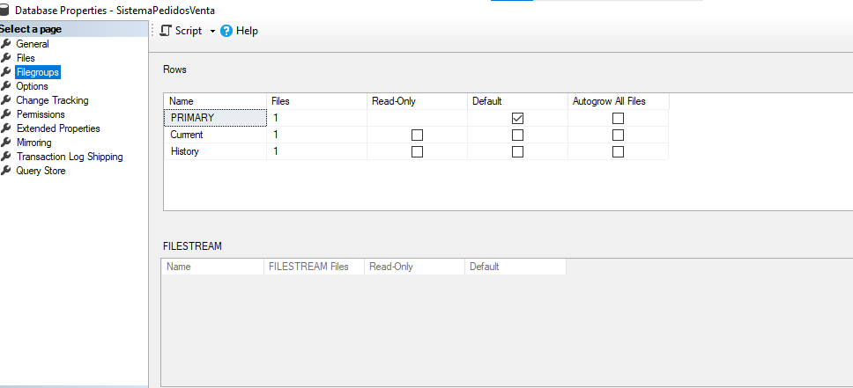
Estructura de los filegroups de la base de datos

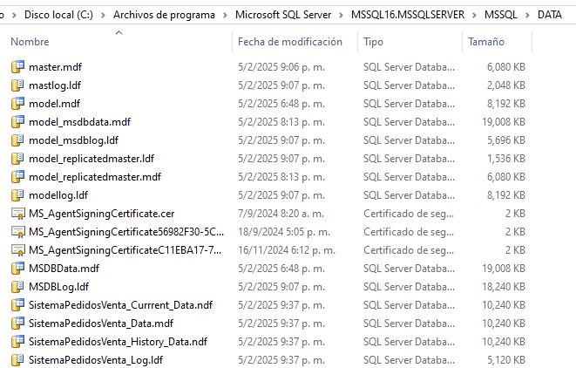
Estructura de folder para los archivos de datos

Estructura de integridad referencial e índices
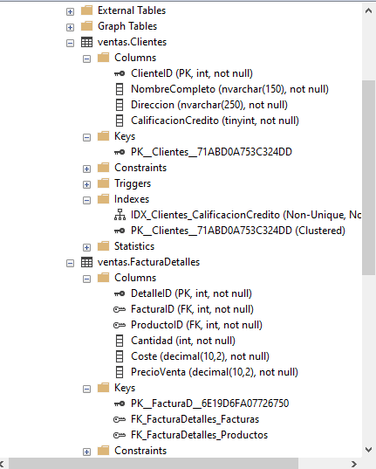
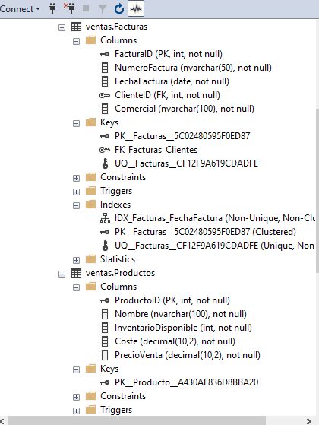

Se crearon los índices por las siguientes razones dependiendo de la tabla como:
Tabla Facturas:
Índice en FechaFactura: Muchas consultas de reportes o búsquedas pueden realizarse por rangos de fecha.
Índice en NumeroFactura: Optimiza la búsqueda de una factura en específico.

Tabla Clientes:
- Índice en CalificacionCredito: Si se realizan consultas que filtran clientes por su calificación de crédito para evaluar riesgo, un índice en este campo puede acelerar la búsqueda.

Tabla Productos:
- Índice en Nombre: Para búsquedas de productos por nombre (por ejemplo, en consultas de catálogo), es útil contar con un índice en este campo.

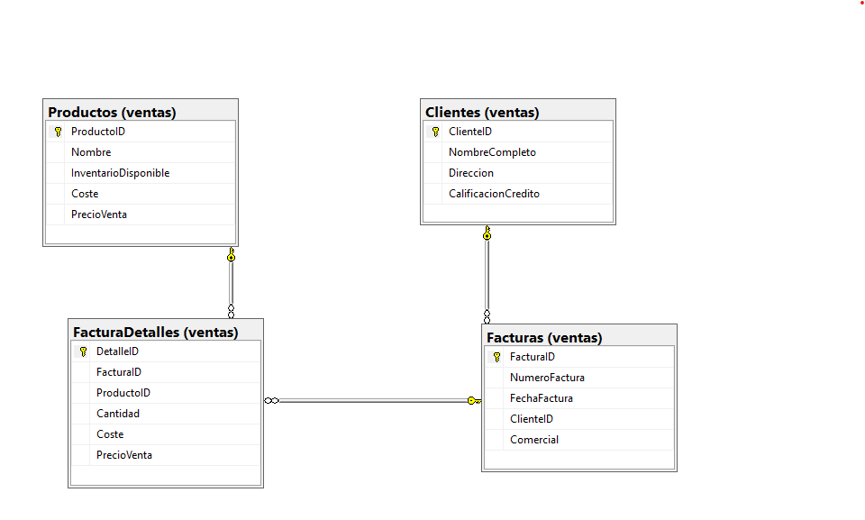
Diagrama Entidad-Relación

